Сила тяжести и вес тела. Вес тела, движущегося с ускорением.
Вес тела – это сила, с которой тело, вследствие его притяжения к Земле, действует на опору или подвес.
Сила тяжести-сила, с которой Земля притягивает к себе тело.
 | Сила тяжести F_{т} | Вес тела P
Природа силы | Гравитационная | Электромагнитная
Направление | К центру земли | Перпендикулярно опоре (вдоль подвеса)
Точка приложения | Центр тяжести | Опора (подвес)
Рисунок | 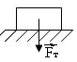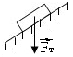  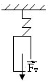 | 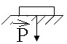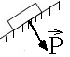  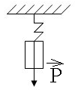
Формула | F=mg | P=mg
Вес равен силе тяжести: | - Если опора горизональна  - Если опора неподвижна или движется равномерно прямолинейно
Вес не равен силе тяжести: | 1)Если опора не горизональна: P=mgcosα вес меньше силы тяжести  (где α-угол наклона плоскости)
Вес не равен силе тяжести: | 2) Если опора движется с ускорением:
Вес не равен силе тяжести: | Направленным вниз↓ | Направленным вверх↑
Вес не равен силе тяжести: | 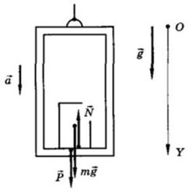 | 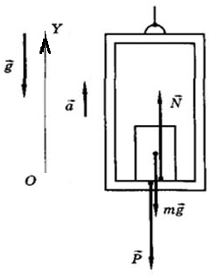
Вес тела, движущегося с ускорением: | ma⃗= N⃗ +mg⃗  где N – сила реакции опоры (пола лифта), m – масса тела. Направим координатную ось Y вертикально вниз: ma=mg-N  По третьему закону Ньютона вес тела P⃗ =−N⃗  : Тогда проекция веса тела на эту ось будет равна P=m(g−a)  Вес меньше силы тяжести! –«недогрузка» | ma⃗= N⃗ +mg⃗  где N – сила реакции опоры (пола лифта), m – масса тела. Направим координатную ось Y вертикально вверх: ma=N-mg  По третьему закону Ньютона вес тела P⃗ =−N⃗  : Тогда проекция веса тела на эту ось будет равна P=m(g+a)  Вес больше силы тяжести!  Перегрузка.
Невесомость и перегрузка | Если g=a то P=0 - если тело движется с ускорением свободного падения, вес тела равен нулю-это состояние называется невесомость.  Тело движется с ускорением свободного падения, когда на него действует только сила тяжести, то есть когда у него нет опоры или подвеса. | Перегрузка- увеличение веса тела, вызванное ускоренным движением опоры (или подвеса). Перегрузку можно оценить, найдя отношение веса ускоренно движущегося тела к весу покоящегося тела:  k=m(g+a)/mg=1+a/g .
Тело движется по дуге окружности: | 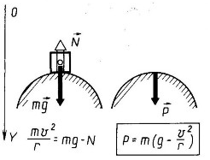 | 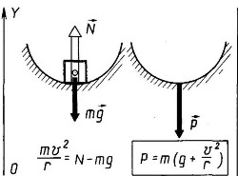
Решение задач на тему: «Вес тела, движущегося с ускорением»
1. Подвешенное к динамометру тело массой 2 кг поднимается вверх. Что покажет динамометр:
а) при подъеме тела с ускорением 2 м/с²; б) при равномерном подъеме?
2. Определить давление человека массой 60 кг на опору, если он стоит на горизонтальной поверхности и если он находится на наклонной плоскости с углом наклона 45°.
3. Вес человека в неподвижном лифте равен 600 Н. Когда его измерили в движущемся лифте, он оказался равным 540 Н. Определить ускорение, с которым двигался лифт. Что можно сказать о направлении вектора ускорения? Что можно сказать о направлении вектора скорости?
4. Вес тела в лифте, движущемся с ускорением, направленным вверх и равным 5 м/с², оказался равным 100 Н. Какова масса этого тела?
5. Какова масса тела, которое в лифте, движущемся с ускорением, направленным вниз и равным 5 м/с², имеет вес, равный 100 Н?
6. Груз массой 150 кг лежит на дне кабины спускающегося лифта и давит на него с силой 1800 Н. Определить величину и направление ускорения лифта.
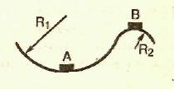
7. Ракета на старте с поверхности Земли движется вертикально вверх с ускорением 20 м/с². Каков вес космонавта массой 80 кг?
8. Определить вес предмета массой 40 кг в положениях А и В, если R₁ = 20 м, v₁ = 10 м/с, R₂= 10 м, V₂ = 5 м/с.
9. Автомобиль проходит середину выпуклого моста радиусом 50 м со скоростью 20 м/с. Найти вес автомобиля в этой точке, если его масса 5 т.
10. Автомобиль массой 2 т проходит по выпуклому мосту радиуса 40 м, имея в верхней точке моста вес 15 кН. С какой скоростью движется автомобиль?
11. Определить радиус горбатого мостика, имеющего вид дуги окружности, при условии, что сила давления автомобиля, движущегося со скоростью 90 км/ч, в верхней части мостика уменьшилась вдвое.
12. Танк ХМ-1 массой 52 т, имея скорость 18 м/с, въезжает на плоский мост. В результате мост прогибается и образует дугу радиусом 40 м. Какова сила давления танка на мост в его центральной части? Почему невыгодно строить плоские мосты?
13. Мальчик массой 50 кг качается на качелях с длиной подвеса 4 м. С какой силой он давит на сиденье при прохождении среднего положения со скоростью 6 м/с?
14. Летчик массой 70 кг описывает на самолете, летящем со скоростью 180 км/ч, «мертвую петлю» радиусом 100 м. С какой силой прижимается летчик к сидению в верхней и нижней точках петли?
Решить самостоятельно:
- Автомобиль проходит середину выпуклого моста радиусом 50 м со скоростью 20 м/с. Найти вес автомобиля в этой точке, если его масса 3 т.
- Автомобиль массой 2 т проходит по выпуклому мосту радиуса 40 м, имея в верхней точке моста вес 15 кН. С какой скоростью движется автомобиль?
- Определить радиус горбатого мостика, имеющего вид дуги окружности, при условии, что сила давления автомобиля, движущегося со скоростью 90 км/ч, в верхней части мостика уменьшилась вдвое.
- Определить силу тяжести тела массой 8 т 20 кг.
- На нити длиной l подвесили груз. Какую минимальную горизонтальную скорость надо ему сообщить, чтобы он сделал полный оборот? Ответить на тот же вопрос в случае, если шарик закреплен на невесомом стержне.
- Для подготовки летчиков-космонавтов применяют центрифуги. При какой частоте вращения центрифуги радиуса R = 5 м спинка сиденья давит на летчика с такой же силой, которая возникает при ускорении ракеты a = 3g?

